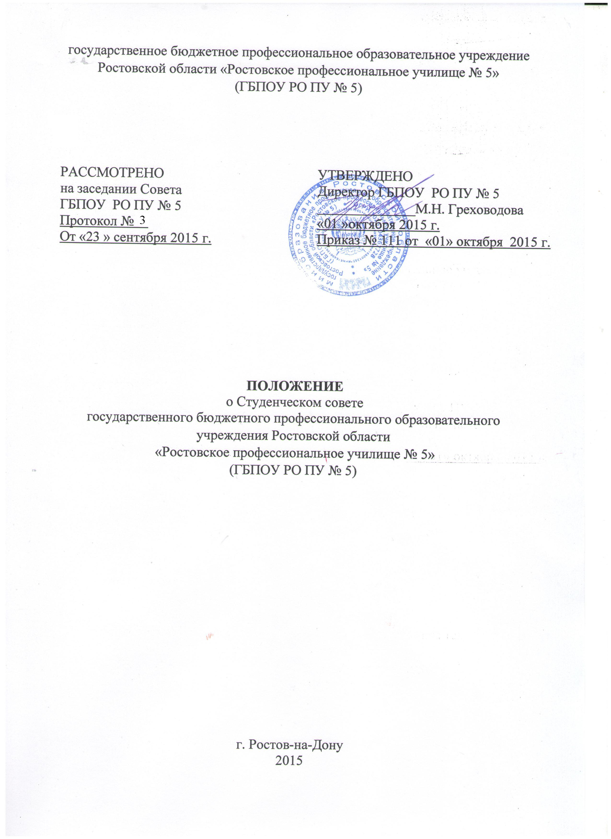

Положение о Студенческом совете
- Общие положения

- Общие положения
1.1.Настоящее Положение разработано в соответствии с частью 6 статьи 26 Федерального закона от 29 декабря 2012 г. № 273-ФЗ "Об образовании в Российской Федерации" в целях учета мнения обучающихся по вопросам управления образовательной организацией и при принятии образовательной организацией локальных нормативных актов, затрагивающих их права и законные интересы, по инициативе обучающихся в образовательной организации создаются советы обучающихся (в профессиональной образовательной организации и образовательной организации высшего образования - студенческие советы) или иные органы, Письмом Министерства образования и науки Российской Федерации от 14 февраля 2014 г. № ВК-262/09, методическими рекомендациями Минобрнауки России о создании и деятельности советов обучающихся в образовательных организациях для использования в работе.
1.2. Студенческий совет является коллегиальным органом управления государственного бюджетного профессионального образовательного учреждения Ростовской области «Ростовское профессиональное училище № 5» далее (ГБПОУ РО ПУ № 5) и формируется по инициативе обучающихся с целью учета мнения обучающихся по вопросам управления ГБПОУ РО ПУ № 5 и при принятии локальных нормативных актов, затрагивающих права и законные интересы обучающихся.
1.3. Каждый обучающийся имеет право избирать и быть избранным в Студенческий совет в соответствии с Положением. Студенческий совет формируется из числа обучающихся ГБПОУ РО ПУ № 5.
1.4. Деятельность Студенческого совета направлена на всех обучающихся образовательного учреждения.

2.Основные цели и задачи Студенческого совета
  - Целями деятельности Студенческого совета является: формирование гражданской культуры, активной гражданской позиции обучающихся, содействие развитию их самостоятельности, способности к самоорганизации и саморазвитию, формирование у обучающихся умений и навыков самоуправления, подготовка их к компетентному и ответственному участию в жизни общества.
  - Основными задачами Студенческого совета являются:
    - Участие в решении вопросов, связанных с подготовкой высококвалифицированных рабочих;
    - Разработка предложений по повышению качества образовательного процесса с учетом профессиональных интересов обучающихся;
    - Содействие органам управления, студенческого самоуправления ГБПОУ РО ПУ № 5 в решении образовательных задач, в организации досуга и быта обучающихся, в проведении мероприятий образовательного учреждения, направленных на пропаганду здорового образа жизни;
    - Интегрирование студенческих объединений обучающихся для решения социальных задач, реализации общественно значимых молодежных инициатив и повышения вовлеченности обучающихся в деятельность органов студенческого самоуправления;
2.2.5. Содействие образовательного учреждения в проведении работы с обучающимися, направленной на повышение сознательности обучающихся и их требовательности к уровню своих знаний;
    - Содействие реализации общественно значимых молодежных инициатив;
    - Консолидация усилий студенческих объединений для решения социальных задач и повышения вовлеченности студенческой молодежи в деятельности органов студенческого самоуправления;
    - Содействие органам управления образовательного учреждения в вопросах организации образовательной деятельности;
    - Содействие ГБПОУ РО ПУ № 5 в проведении работы с обучающимися по выполнению требований устава ГБПОУ РО ПУ № 5, правил внутреннего распорядка образовательного учреждения и иных локальных нормативных актов по вопросам организации и осуществления образовательной деятельности.

3. Порядок формирования и структура Студенческого совета
3.1.Студенческий совет создается по инициативе обучающихся.
3.2.Руководитель ГБПОУ РО ПУ № 5 уведомляется об инициативе создания Студенческого совета инициативной группой. Инициативная группа разрабатывает проект Положения о Студенческом совете.
3.3.Студенческий совет формируется путем соответствующих выборов не реже одного раза в два года.
3.4.Председатель Студенческого совета избирается из состава Студенческого совета простым большинством голосов на собрании Студенческого совета.
Председатель Студенческого совета:
- разрабатывает годовые перспективные программы Студенческого совета, осуществляет контроль над их исполнением;
- обеспечивает взаимодействие всех структурных подразделений Студенческого совета;
3.5.Студенческий совет состоит из следующих основных комиссий:
  - социально-правовая комиссия;
  - комиссия по информационной работе;
  - учебно-образовательная комиссия;
  - комиссия по культуре (организация культурно-массовых мероприятий);
  - спортивно-оздоровительная комиссия (пропаганда здорового образа жизни и профилактика девиантного поведения.
3.6. Руководство комиссиями осуществляют руководители комиссий, являющиеся заместителями председателя Студенческого совета.
Руководители комиссий:
  - разрабатывают годовые перспективные программы комиссий Студенческого совета, осуществляют контроль над их исполнением;
  - обеспечивают взаимодействие всех структурных подразделений Студенческого совета;
  - подчиняются Председателю Студенческого совета.
Секретарь Студенческого совета училища:
- назначается Председателем Студенческого совета;
- ведет протокол заеданий Студенческого совета;
- осуществляет работу с документацией Студенческого совета;
- извещает членов Студенческого совета и других лиц о времени и месте проведения заседания Студенческого совета.
Члены Студенческого совета имеют право:
- участвовать в управлении Студенческим советом в соответствии с настоящим Положением;
- принимать участие во всех мероприятиях, проводимых Студенческим советом;
- получать необходимую информацию о деятельности Студенческого совета;
- выходить из Студенческого совета на основании письменного заявления.
Члены студенческого совета обязаны:
  - способствовать укреплению авторитета Студенческого совета, развитию и совершенствованию его деятельности;
  - соблюдать настоящее Положение;
  - выполнять принятые на себя обязательства;

- Взаимодействие Студенческого совета с органами управления образовательного учреждения
  - Взаимоотношения Студенческого совета с органами управления ГБПОУ РО ПУ № 5 регулируются Положением.
  - Студенческий совет взаимодействует с органами управления ГБПОУ РО ПУ № 5 на основе принципов сотрудничества и автономии.
  - Представители органов управления ГБПОУ РО ПУ № 5 могут присутствовать на заседаниях Студенческого совета.

5. Полномочия Студенческого совета
5.1.Студенческий совет имеет право:
5.1.1. Участвовать в разработке и обсуждении проектов локальных нормативных актов, затрагивающих права и законные интересы обучающихся ГБПОУ РО ПУ № 5;
5.1.2. Готовить и вносить предложения в органы управления образовательного учреждения по его оптимизации с учетом профессиональных интересов обучающихся, корректировке расписания учебных занятий, графика проведения зачетов, экзаменов, организации производственной практики, организации быта и отдыха обучающихся;
5.1.3. Выражать обязательное к учету мнение при принятии локальных нормативных актов ГБПОУ РО ПУ № 5, затрагивающих права и законные интересы обучающихся;
5.1.4. Участвовать в рассмотрении и выражать мнение по вопросам, связанным с нарушениями обучающимися учебной дисциплины и правил внутреннего распорядка образовательного учреждения;
    - Участвовать в разработке и реализации системы поощрений обучающихся за достижения в разных сферах учебной и внеучебной деятельности, в том числе принимающих активное участие в деятельности Студенческого совета и общественной жизни образовательного учреждения;
5.1.6.Участвовать в организации работы комиссии по урегулированию споров между участниками образовательных отношений;
5.1.7.Запрашивать и получать в установленном порядке от органов управления образовательного учреждения необходимую для деятельности Студенческого совета информацию;
    - Пользоваться в установленном порядке информацией, имеющейся в распоряжении органов управления образовательного учреждения;
    - Информировать обучающихся о деятельности образовательного учреждения;
5.1.10.Рассматривать обращения, поступившие в Студенческий совет
ГБПОУ РО ПУ № 5

6.Организация работы Студенческого совета
6.1.Для решения вопросов, входящих в полномочия Студенческого совета, проводятся заседания Студенческого совета.
6.2.Заседания Студенческого совета созываются председателем Студенческого совета по собственной инициативе либо по требованию не менее чем одной трети членов Студенческого совета. Очередные заседания Студенческого совета проводятся не реже одного раза в месяц.
6.3.Председательствует на заседаниях Студенческого совета председатель либо, в его отсутствие, один из его заместителей.
6.4.Заседание Студенческого совета правомочно, если на нем присутствует более половины избранных членов Студенческого совета. Решение считается принятым, если за него проголосовало более половины членов Студенческого совета, присутствующих на заседании. Каждый член Студенческого совета при голосовании имеет право одного голоса. Передача права голоса другому лицу не допускается.
6.5.По итогам заседания составляется протокол заседания Студенческого совета, который подписывает председательствующий на заседании.
6.6.Студенческий совет ежегодно отчитывается о выполнении задач перед обучающимися образовательной организации.

7.Обеспечение деятельности Студенческий совет
7.1.С целью развития деятельности Студенческого совета в
ГБПОУ РО ПУ № 5 созданы необходимые условия для их функционирования.

